实验八 Spring Boot+MyBatis（一）

一、实验目的及任务
了解MyBatis注解开发环境搭建
• 熟练掌握SpringBoot与MyBatis的整合配置
• 掌握如何在SpringBoot中结合MyBatis进行持久化开发实战

二、实验环境及条件
主机操作系统为Win11，,jdk8或以上版本。

三、实验实施步骤
略

四、实验报告内容
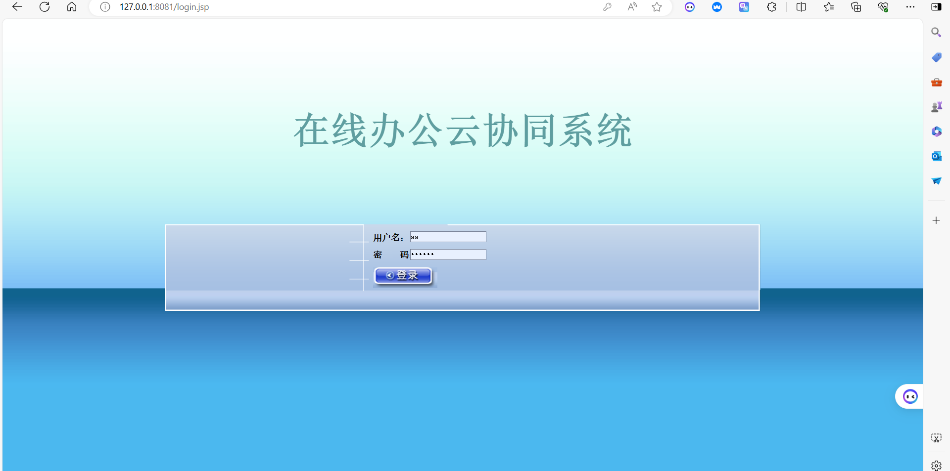

1 请给出登录界面截图及用用户名为aa，密码为123456登录后的截图及点击个人信息链接后的显示截图。
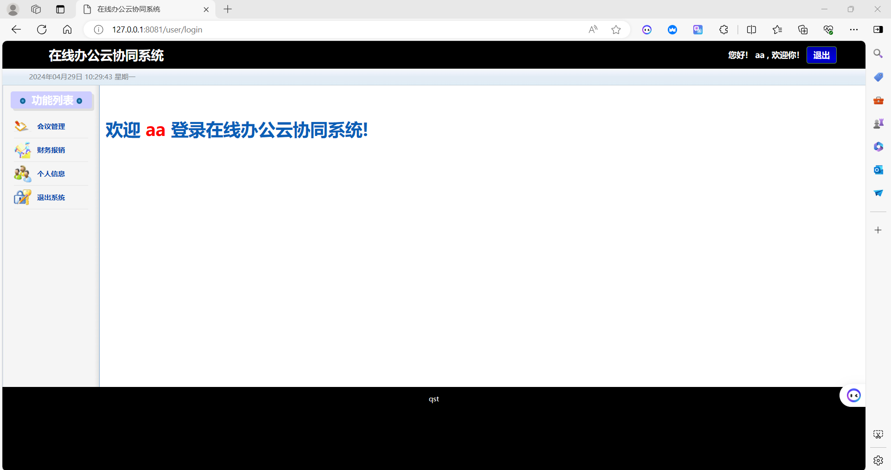
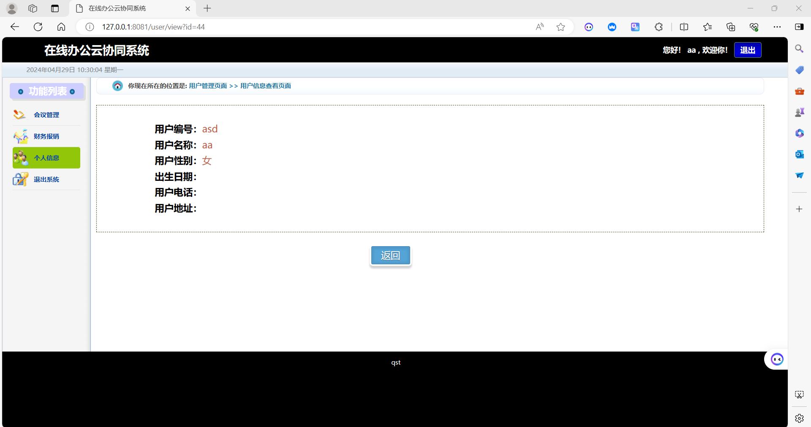
2 在该项目中，要实现系统中的会议管理（图4-图8），应该添加哪些文件？会议管理控制器应包含哪些方法？给出会议管理控制器MeetingController.java的核心代码。（会议jsp已在资源中给出，可根据jsp中的调用方法定义方法名及参数）。
1. `Meeting.java`：实体类，用于表示会议。
2. `MeetingRepository.java`：用于与数据库交互的接口。
3. `MeetingService.java`：服务类，用于处理会议的业务逻辑。
4. `MeetingController.java`：控制器类，用于处理HTTP请求。
5. `MeetingNotFoundException.java`：自定义异常类，用于处理会议未找到的情况。
在 MeetingController.java会议管理控制器 中，getMeetings(): 返回所有会议的列表。getMeetingById(): 根据ID返回特定的会议。createMeeting(): 创建一个新的会议。updateMeeting(): 更新现有的会议。deleteMeeting(): 删除特定的会议。
@Controller
@RequestMapping("/meetings")
public class MeetingController {
@Autowired
private MeetingService meetingService;
@GetMapping
public String getMeetings(Model model) {
List<Meeting> meetings = meetingService.getAllMeetings();
model.addAttribute("meetings", meetings);
return "meetingList"; // Return the meeting list JSP page
}
@GetMapping("/create")
public String createMeetingForm(Model model) {
model.addAttribute("meeting", new Meeting());
return "createMeeting"; // Return the create meeting JSP page
}
@PostMapping("/create")
public String createMeeting(@ModelAttribute Meeting meeting) {
meetingService.createMeeting(meeting);
return "redirect:/meetings"; // Redirect to the meeting list page after creation
}
@GetMapping("/edit/{id}")
public String editMeetingForm(@PathVariable Long id, Model model) {
Meeting meeting = meetingService.getMeetingById(id);
model.addAttribute("meeting", meeting);
return "editMeeting"; // Return the edit meeting JSP page
}
@PostMapping("/edit/{id}")
public String editMeeting(@PathVariable Long id, @ModelAttribute Meeting meeting) {
meetingService.updateMeeting(meeting);
return "redirect:/meetings"; // Redirect to the meeting list page after editing
}
@GetMapping("/delete/{id}")
public String deleteMeeting(@PathVariable Long id) {
meetingService.deleteMeeting(id);
return "redirect:/meetings"; // Redirect to the meeting list page after deletion}}
3 你遇到什么问题，如何解决的？
Pom。Xml依赖引入不正确，后调整maven得到解决。对于会议管理模块代码编写以及内部逻辑不理解，后百度进一步查找清晰，了解MyBatis注解开发环境搭建。初步掌握SpringBoot与MyBatis的整合配置。掌握了如何在SpringBoot中结合MyBatis进行持久化开发实战

